**Липецкий государственный технический университет**

Факультет автоматизации и информатики

Кафедра автоматизированных систем управления

ЛАБОРАТОРНАЯ РАБОТА №1

по СИСТЕМАМ ИСКУССТВЕННОГО ИНТЕЛЛЕКТА

РАЗРАБОТКА ЭКСПЕРТНОЙ СИСТЕМЫ

|  |  |  |
| --- | --- | --- |
| Студент  Группа ПИ-19-1 |  | Пехова А. А. |
| Руководитель  Доцент |  | Кургасов В. В. |

Липецк 2022 г.

Задание кафедры

Отработать этапы разработки экспертной системы для решения задачи (проблемы) выбора. Осуществить программную реализацию экспертной системы на любом языке программирования.

Разрабатываемая экспертная система относится к классу поверхностных демонстрационных (учебных) систем. Поверхностные ЭС представляют знания в виде правил (условие – действие).

Тема по варианту – Экспертная система выбора художественных материалов.

Цель работы

Получение навыков проектирования и разработки экспертной системы на всех этапах ее создания.

Ход работы

1.1 Дерево решений

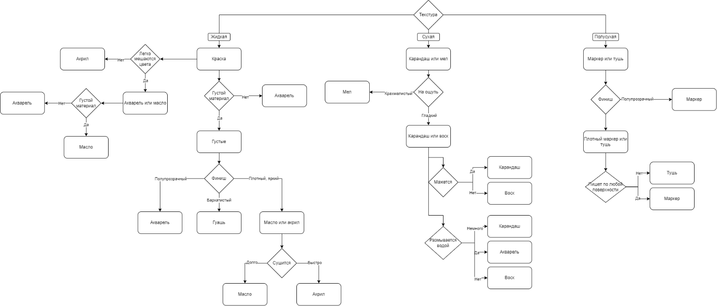

Рисунок 1 – Дерево решений

1.2 База знаний

ЕСЛИ (Текстура=Жидкая), ТО Вид=Краска

ЕСЛИ (Текстура=Сухая), ТО Вид=Карандаш или мел

ЕСЛИ (Текстура=Полусухая), ТО Вид=Маркер или тушь

ЕСЛИ (Вид=Краска) И (Густая=Нет), ТО Материал=Акварель

ЕСЛИ (Вид=Краска) И (Густая=Да), ТО Подвид=Густые

ЕСЛИ (Вид=Краска) И (Легко мешаются цвета=Да), ТО Предположение=Акварель или масло

ЕСЛИ (Вид=Краска) И (Легко мешаются цвета=Нет), ТО Материал=Акрил

ЕСЛИ (Вид=Карандаш или мел) И (На ощупь=Крахмалистый), ТО Материал=Мел

ЕСЛИ (Вид=Карандаш или мел) И (На ощупь=Гладкий), ТО Предположение=Карандаш или воск

ЕСЛИ (Вид=Маркер или тушь) И (Финиш=Полупрозрачный), ТО Материал=Маркер

ЕСЛИ (Вид=Маркер или тушь) И (Финиш=Плотный, яркий), ТО Предположение=Плотный маркер или тушь

ЕСЛИ (Подвид=Густые) И (Финиш=Бархатистый, немного тусклый), ТО Материал=Гуашь

ЕСЛИ (Подвид=Густые) И (Финиш=Полупрозрачный), ТО Материал=Акварель

ЕСЛИ (Подвид=Густые) И (Финиш=Плотный, яркий), ТО Предположение=Масло или акрил

ЕСЛИ (Предположение=Масло или акрил) И (Сушится=Долго), ТО Предположение=Масло

ЕСЛИ (Предположение=Масло или акрил) И (Сушится=Быстро), ТО Предположение=Акрил

ЕСЛИ (Предположение=Акварель или масло) И (Густая=Да), ТО Материал=Масло

ЕСЛИ (Предположение=Акварель или масло) И (Густая=Нет), ТО Материал=Акварель

ЕСЛИ (Предположение=Карандаш или воск) И (Мажется=Да), ТО Материал=Карандаш

ЕСЛИ (Предположение=Карандаш или воск) И (Мажется=Нет), ТО Материал=Воск

ЕСЛИ (Предположение=Карандаш или воск) И (Размывается водой=Да), ТО Материал=Акварель

ЕСЛИ (Предположение=Карандаш или воск) И (Размывается водой=Немного), ТО Материал=Карандаш

ЕСЛИ (Предположение=Карандаш или воск) И (Размывается водой=Нет), ТО Материал=Воск

ЕСЛИ (Предположение=Масло или акрил) И (Смывается водой=Нет), ТО Материал=Масло

ЕСЛИ (Предположение=Масло или акрил) И (Смывается водой=Да), ТО Материал=Акрил

ЕСЛИ (Предположение=Плотный маркер или тушь) И (Пишет по любой поверхности=Нет), ТО Материал=Тушь

ЕСЛИ (Предположение=Плотный маркер или тушь) И (Пишет по любой поверхности=Да), ТО Материал=Маркер

1.3 Программная реализация

<?php

require 'questions.php';

require 'ways.php';

$strs=array();

$terms=array();

$add_questions=array();

$read = fopen('база_знаний.txt', 'r');

while(!feof($read)){

$str=trim(fgets($read), " \n\r");

$results=explode("ТО", $str)[1];

array_push($strs, $str);

preg_match_all('/\(.*?\)/', $str, $tmp);

foreach($tmp[0] as &$el){

$el=trim($el, "()");

$key_ans=explode('=',$el);

if(!array_key_exists($key_ans[0], $add_questions)){

$add_questions[$key_ans[0]]=array();

array_push($add_questions[$key_ans[0]],$key_ans[1]);

}

else if(!in_array($key_ans[1], $add_questions[$key_ans[0]])){

array_push($add_questions[$key_ans[0]], $key_ans[1]);

}

}

array_push($tmp, $results);

array_push($terms, $tmp);

}

function echo_smth($iter, $question, $answers){

echo "<label>".$question."</label> ";

echo "<select name='question".$iter."'>";

echo "<option>Не выбрано</option>";

foreach($answers as $answer){

echo "<option>".$answer."</option>";

}

echo "</select><br><br>";

}

echo "<!DOCTYPE html><html lang='en'>";

echo "<form name='question_form' class='form' method='POST'>";

$count=0;

foreach($questions as $question=>$answers){

echo_smth($count, $question,$answers);

$count++;

}

echo "<button>Отправить</button>

</form><br><br>";

$keys=array_keys($add_questions);

$question_keys=array_keys($questions);

$answers=array();

for($i=0;$i<$count;$i++){

if(isset($_POST['question'.$i])){

$answers[$question_keys[$i]]=trim($question_keys[$i], " ")."=".$_POST['question'.$i];

}

}

$result=array(); $match=true;

$matches=array(); $count=0;

foreach($terms as $term){

foreach($term[0] as $el){

if(!in_array($el, $answers, true)){

$match=false;

break;

}

}

if($match==true){

if(in_array(trim(explode("=",$term[1])[0], " "), $keys, true)){

$answers[trim(explode("=",$term[1])[0], " ")]=trim($term[1], " ");

}

else{

array_push($result, $term[1]);

}

$matches[$count]=true;

}

$count++;

$match=true;

}

$matches=array_keys($matches);

$possibilities=array();

$same=array();

foreach($ways as $material=>$vertexes){

$same[$material]=array_intersect($matches, $vertexes);

$possibilities[$material]=count($same[$material])/count($vertexes);

echo $material." P[".$possibilities[$material]."]<br>";

}

1.4 Пример работы программы

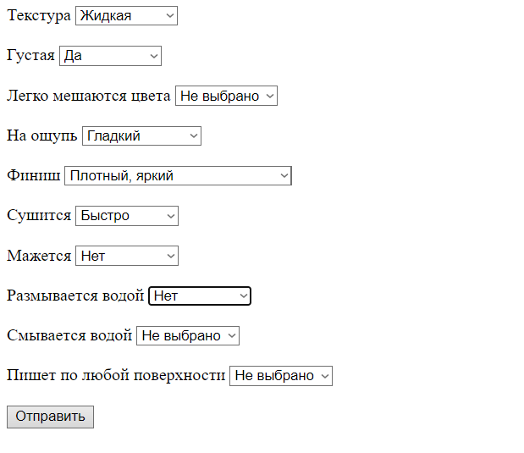

Рисунок 2 – Пример заполнения

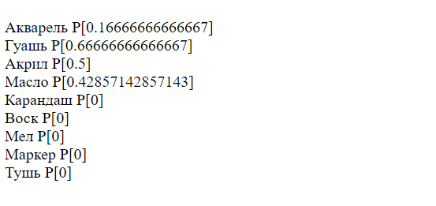

Рисунок 3 – Пример результата

Вывод

В ходе выполнения лабораторной работы получила навыки проектирования и разработки экспертной системы на всех этапах ее создания.